ФЕРМЕРСКИЕ ХОЗЯЙСТВА ВНОСЯТ СУЩЕСТВЕННЫЙ ВКЛАД В РАЗВИТИЕ АПК КУРСКОЙ ОБЛАСТИ
21.03.2017

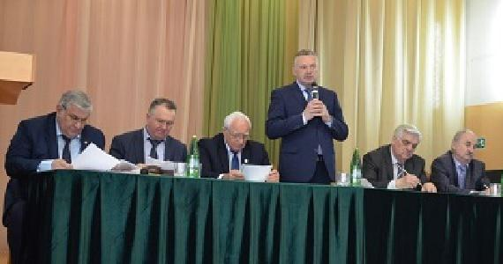
Под председательством заместителя Губернатора Курской области Алексея Золотарева состоялся семинар-совещание, на котором подвели итоги работы малых форм хозяйствования за предыдущий год, наметили планы на 2017 год. В нем приняли участие представители областного комитета АПК, администраций районов, руководители региональной Ассоциации крестьянских хозяйств, главы КФХ и сельхозкооперативов.
В ходе семинара обсуждались такие актуальные вопросы, как новый механизм льготного кредитования аграриев, государственная поддержка малых форм хозяйствования в рамах «единой субсидии», земельные отношения, сбыт сельхозпродукции и развитие кооперации, роль фермеров в социальном обустройстве села, подготовка к весенней посевной кампании.
Выступая с докладом, первый заместитель председателя комитета АПК Александр Тимошенко, сообщил, что сегодня в регионе работают более 1300 фермерских хозяйств, которые обрабатывают 334 тыс. гектаров, или 18 % пахотных земель. В прошлом году курскими фермерами произведено более 770 тыс. тонн зерна, или 16 % от его валового сбора в области. При этом средняя урожайность зерновых культур - свыше 34 центнеров с гектара, а многие КФХ достигли более высоких показателей – 49 центнеров с гектара.
Весомый вклад вносят фермерские хозяйства и в развитие свекловодства, и в производство масличных культур. К примеру, в прошлом году получено более 64 тыс. тонн подсолнечника, это пятая часть валового сбора этой культуры в области. Более активно фермеры стали выращивать такую перспективную для Курской области культуру, как соя. В прошлом году урожай составил порядка 31 тыс. тонн.
Тимашенко обратил внимание на необходимость увеличения производства зерна озимой ржи, которым могут успешно заниматься и КФХ. Также в регионе есть потребность в развитии садоводства, овощеводства открытого и закрытого грунта.
В ходе совещания было отмечено, что в рамках «единой субсидии» фермерским хозяйствам наряду с сельхозпредприятиями будут предоставляться субсидии на развитие садоводства в размере до 30% от затрат на закладку садов. Такой же уровень поддержки получит и овощеводство открытого грунта за счет предоставления несвязанной поддержки.
Также будет оказана государственная поддержка на строительство картофеле-, овоще- и плодохранилищ за счет предоставления субсидий в размере 20 % от прямых понесенных затрат на строительство этих объектов.
Кроме того, предусматривается новый механизм господдержки – льготное кредитование по ставке не выше 5% годовых. Ряд фермерских хозяйств региона уже получили такие льготные кредиты.
В 2017 году продолжится реализация программ поддержки начинающих фермеров, семейных животноводческих ферм.
За четыре года гранты получили 117 глав КФХ, в том числе 87 начинающих фермеров и 30 семейных животноводческих ферм. Общая сумма предоставленных грантов составила свыше 127 млн. рублей. Создано более 120 новых рабочих мест.
Говоря о развитии в регионе сельхозкооперации, председатель АККОР Курской области Юрий Подтуркин отметил, что эта тема требует повышенного внимания. Благодаря господдержке у фермеров есть возможность создать крепкие кооперативы, что позволит решить проблему сбыта произведенной продукции, повысить доходность хозяйств, улучшить условия жизни на селе.
По его словам, не менее важной отраслью для фермеров остается животноводство. На сегодняшний день в КФХ содержится 13 тыс. голов крупного рогатого скота, что составляет 10% от численности всего поголовья. В 2016 году фермеры произвели 21 тыс. тонн молока.
Кроме производственных вопросов фермеры решают и социальные проблемы, вкладывают собственные средства в развитие сельских территорий. Например, Виктор Петров и Юрий Веревкин построили в Медвенском районе жилые дома для специалистов своих хозяйств.
А глава КФХ Виктор Егоров за счет собственных средств газифицировал деревню Лавровку в Щигровском районе, построил автомобильную дорогу до этого населенного пункта и четыре индивидуальных жилых дома для своих работников.
В заключение семинара–совещания наиболее отличившимся главам крестьянских (фермерских) хозяйств были вручены награды Администрации Курской области, Курской областной Думы и комитета АПК.

